Project WEB&UX: Know-brainer

Requirements Document

Ferre Lambert  
Verena Vertonghen  
3MCT - Web&UX

# Korte beschrijving van het project

## Het project

Know-brainer is een sociaal platform waar mensen kennis kunnen delen of opdoen. Dit zou plaats vinden in Antwerpen. Kennis gaande van koken, naar bv. een unieke stadswandeling tot leren breien of heel specifiek: forms kunnen maken met een php-framework.

Niet geregistreerde gebruikers kunnen een overzicht zien van alle te volgen workshop. Ze kunnen zich registreren door een account aan te maken of in te loggen via Facebook of Gmail.

Geregistreerde gebruikers kunnen zich inschrijven op workshops of zelf een workshop geven.

Gebruikers die een workshop opstellen geven volgende zaken in (*optioneel):

* titel
* onderwerp
* beschrijving
* (unieke) locatie
* max. aantal personen
* datum
* tijdstip
* extra info*
* afbeelding*
* voorkennis*

Gebruikers kunnen de workshops gratis volgen, maar kunnen de lesgever belonen door middel van een klein kadotje of dergelijke. Op een bepaalde frequentie zal er een locatie gereserveerd worden waar verschillende workshops kunnen doorgaan om zo samen eens ervaringen uit te wisselen en dergelijke.

## De gebruikers

* Algemene bezoeker  
  Niet geregistreerde gebruikers. Dit kan elk persoon zijn die beschikt over internet. We proberen deze gebruiker te prikkelen en warm te maken voor ons concept.
* Studenten   
  Studenten tussen 16 en 26 jaar die volop aan het studeren zijn en op zoek zijn naar nieuwe sociale contacten, interessante ervaringen en kennis van professionals.
* Volwassenen  
  Volwassenen tussen 26 en 50 jaar die een breed scala aan kennis en ervaringen hebben en die deze willen delen. Deze volwassen hebben mogelijk ook interesse in andere ervaringen en komen graag in contact met anderen.
* Gepensioneerden  
  Mensen vanaf 50 jaar die nog goed te been zijn en nog over unieke talenten beschikken die kunnen worden doorgegeven aan de volgende generatie. Deze mensen hebben wellicht meer vrije tijd dan werkende en zoeken graag sociaal contact op.

Inhoudstafel

Korte beschrijving van het project 2

Het project 2

De gebruikers 2

Use Case Model 4

Niet functionele requiremens 5

Stijl 5

Naam 5

Platform 5

Taal 5

Domain Model 6

User Interface Model 7

TODO 8

Hoe indienen? 9

# Use Case Model

Het Use Case Model geeft een globaal overzicht van de verschillende manieren waarop het system gebruikt zal worden. De verschillende Use Cases worden vervolgens in detail beschreven.

Vraag: Omtrent gebruikers, hoe onderverdelen?  
Bezoeker, Learner, Teacher OF Bezoeker, Studenten, Volwassenen, Gepensioneerden

**Bezoeker**

USE CASE: Website bezoeken

USE CASE: workshops raadplegen/zoeken

**Learners**

USE CASE: Inschrijven op de website.

USE CASE: Inloggen op de website.

USE CASE: Inschrijven voor een workshop of uitschrijven

USE CASE: Workshop zoeken.

EXTRA

USE CASE: Tips, interessante locaties bekijken.

**Teachers**

USE CASE: Inschrijven op de website.

USE CASE: Inloggen op de website.

USE CASE: Een workshop opstellen of annuleren (<http://brooklynbrainery.com/refunds>)

# Niet functionele requiremens

## Stijl

Flat UI

* <http://designmodo.github.io/Flat-UI/>
* <http://bootflat.github.io/>  
  We kunnen mss gebruik maken van een van deze tools?

Kleurenpalet

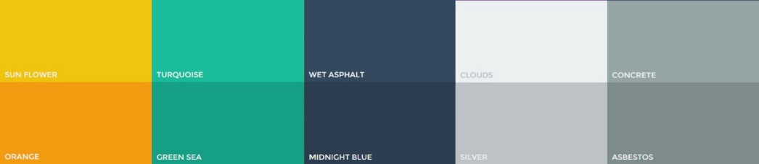

Fonts

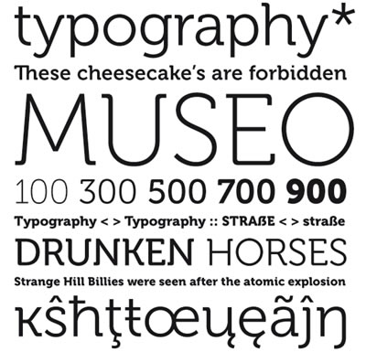 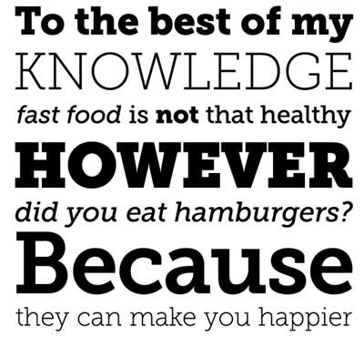

## Naam

We kiezen voor de naam Know-Brainer.   
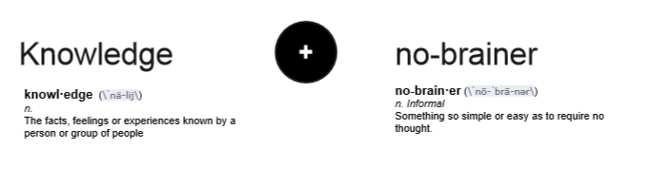

## Platform

We creëren een responsive webapplicatie die dus zal werken op verschillende devices.

## Taal

De webapplicatie zal te bekijken zijn in het Nederlands. Als uitbreidingen mogelijk zijn zouden we de webapp ook in het Engels willen aanbieden. Antwerpen is een multiculturele stad en Engels is door veel mensen gekend.

# Domain Model

Het domain model geeft een overzicht van de belangrijkste concepten. Dit kan als inspiratie voor het database model dienen.

# User Interface Model

Sitemap

Wireframes

# TODO

|  |  |  |
| --- | --- | --- |
| Verena | Ferre | Beiden |
| * Logo ontwerp en maken met vectoren   Ik weet niet war jij er van denkt, maar ik denk dat jij altijd wel mooie logo’s enz kan designen, Verena? ☺ | * Copywriting   *Dit wil ik wel voor mijn rekening nemen* ☺   * Database   *Ik heb dat model hier nog wel liggen en al eens op mySQL Workbench gezet dus ik zal dat anders ineens ook in orde maken voor ons project dan?*   * Externe provider om mails te versturen   *Ik heb hiervoor Mandrill gebruikt bij Development en was er vrij tevreden van en heb dat account nog openstaan?*   * Maak maximaal/optimaal gebruik van third party content (mashup), hier weet ik nog niet direct wat?   *= inloggen met facebook enz? Eventueel delen van workshops? Dat wil ik dan wel doen, want heb dat voor een recent werk ook gedaan ^^*   * Account aanmaken * Account inloggen * Authenticatie met externe provider (facebook, google) | * SEO   *Beiden? Is dat niet gewoon hier en daar goede regeltjes gebruiken als in alt bij images enz?*   * Responsiveneness testen   *Beiden denk ik best, variatie aangezien we waarschijnlijk toegang hebben tot elks verschillende devices.*   * Testen in verschillende browsers. * Overzichtelijke code, nakijken, nutteloze commentaar verwijderen, zinvolle commentaar toevoegen. * Aantal mensen opzoeken met unieke talenten en hiermee een workshop aanmaken, vanaf de app afgewerkt is verspreiden onder vrienden op social media. Als we dit al in gang kunnen zetten dan denk ik dat de lectoren wel impressed zullen zijn. |

* Icons opzoeken en/of maken met vectoren
* Basisstructuur van de website in HTML
  + *Hoe regelen we dit best?*
* CSS/Sass/Less
  + *Jij bent zelf nu veel beter in Sass/Less met je specialisatie? Maar ik wil zeker wel helpen met CSS? Hoe regelen we dit best?*
* CSS animations/jQuery
* Workshop aanmaken: image-upload
* Commentaar toevoegen
* Commentaar en/of workshops kunnen liken
  + *Ik weet niet hoe gij het stemmen bij development gedaan hebt? Maar ik vond m’n methode wel iets goed en veilig? Misschien moeten we dat eens vergelijken? Of gaat het hier om Facebook-like?*
* Wachtwoord reset
* Usability Test
* Je product is een brand. Huisstijl, logo, slogan, waar we voor staan. Zien of we iets offline kunnen toevoegen? Stickers/promo/...
  + *Ik denk dat dit een mooie is voor als we nog tijd hebben of tussendoor eens aan te werken, maar geen topprioriteit van te maken. Maar dan zou ik bv. mss posters maken ofzo die we zogezegd ergens kunnen ophangen met slogans zoals ‘Wat kan jij’ of iets dergelijke met een link naar de website en/of stickers met een mooi design en een link*
* Presentatie afgewerkt product
  + *Beiden misschien donderdag eens bijeenzitten hiervoor?*

# Hoe indienen?

Live te presenteren en online toegankelijk op een webhost.

Je bezorgt je inhoud in volgende structuur: https://github.com/3mta-webux/ project-template

Dit bevat

* Broncode
* Documentatie
* Grafisch werk: moodboard, logo,…
* Usability: wireframes en usability test rapport

Deadlines Ten laatste 1 dag voor het examen van periode 1 bezorg je ons je gecomprimeerde assets via een publieke URL (dit kan bvb. via Dropbox of WeTransfer). Geen bestanden als e-mail bijlage! Je bezorgt ons een zip file zoals beschreven in het onderdeel ‘hoe indienen’. Op het examen van periode 1 presenteer je het afgewerkte product voor je docenten.